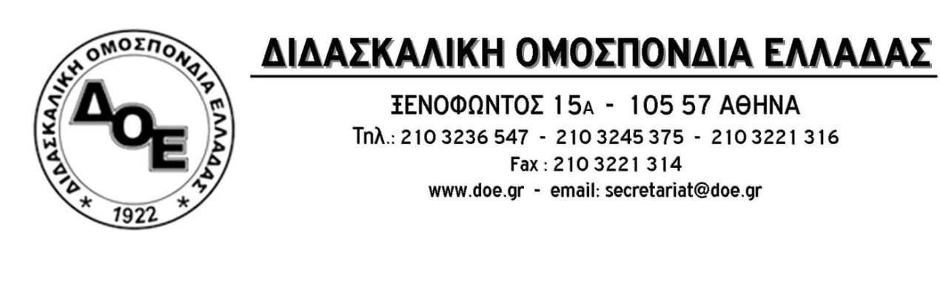
Αρ. Πρωτ. 793 | Αθήνα 9/9/2016  Προς  Τους Συλλόγους Εκπαιδευτικών Π.Ε.

Το Υπουργείο Παιδείας αντιμετωπίζει τους αναπληρωτές σαν αριθμούς
και παίζει με την αγωνία του

Δεν έχει σταματημό η προχειρότητα και η έλλειψη γνώσης της εκπαιδευτικής πραγματικότητας με την οποία αντιμετωπίζει το Υπουργείο Παιδείας την Εκπαίδευση και τους εκπαιδευτικούς. Πιο πρόσφατο περιστατικό ο χαώδης τρόπος με τον οποίο έγιναν οι πρώτες προσλήψεις των αναπληρωτών τρεις μέρες πριν ανοίξουν τα σχολεία, με την τακτική των σύντομων και πρόχειρων διαδικασιών που συνοδεύονται από σωρεία αυθαιρεσιών. Η πολιτική ηγεσία του Υπουργείου Παιδείας έκανε κουρέλι τη σειρά των αναπληρωτών εκπαιδευτικών στους πίνακες χωρίζοντάς τους σε κατηγορίες ανάλογα με τον τρόπο πληρωμής τους (ΕΣΠΑ, ΠΔΕ, τακτικός προϋπολογισμός) και περιορίζοντάς τους σε συγκεκριμένες κατηγορίες σχολείων τα οποία μπορούν να επιλέξουν για να τοποθετηθούν. Αποτέλεσμα, συνάδελφοι με πάρα πολλά μόρια και υψηλή θέση στους πίνακες να μη μπορούν να τοποθετηθούν σε σχολεία που επιθυμούν (και υπό φυσιολογικές συνθήκες θα τοποθετούνταν) γιατί τα σχολεία αυτά απορροφούν αναπληρωτές από συγκεκριμένη κατηγορία τρόπου πληρωμής. Το ίδιο πρόβλημα θα υπάρχει και με τα νηπιαγωγεία, αφού οι αναπληρωτές ΕΣΠΑ σύμφωνα με τις οδηγίες του Υπουργείου προβλέπονται για τα τμήματα που έχουν προνήπια, και οι υπόλοιποι για τα άλλα!
Το Δ.Σ. της Δ.Ο.Ε. έχει τονίσει και έχει αναδείξει σε όλους τους τόνους το ότι η μοναδική λύση για την πραγματική κάλυψη των κενών στην εκπαίδευση είναι η πραγματοποίηση όλων των μόνιμων διορισμών που είναι απαραίτητοι. Η κυβέρνηση πιστή στην τήρηση των μνημονιακών πολιτικών μεταθέτει συνεχώς τους μόνιμους διορισμούς για το αβέβαιο μέλλον (οι οποίοι για 7^{η} συνεχόμενη χρονιά δεν πραγματοποιούνται). Προσπαθεί να καλύψει μέρος των κενών με αναπληρωτές (αφού ένα άλλο μεγάλο μέρος το καλύπτει με την αλλαγή του ωρολόγιου προγράμματος και τις ώρες των μόνιμων εκπαιδευτικών) και σαν να μη φτάνει αυτό με τον τρόπο με τον οποίο πραγματοποιεί τις προσλήψεις δημιουργεί αδικίες και σύγχυση, δυσχεραίνει τον προγραμματισμό του εκπαιδευτικού έργου, και διαμορφώνει ένα ρευστό, βασισμένο στις ελαστικές μορφές εργασίας, περιβάλλον που αφορά το σύνολο των εργασιακών σχέσεων των εκπαιδευτικών.
Το Δ.Σ. της Δ.Ο.Ε. ζήτησε και από το σημερινό Υπουργό Παιδείας να προχωρήσει στους διορισμούς όλων των αναπληρωτών σε μια φάση και με έξοδα του τακτικού προϋπολογισμού. Δυστυχώς, οι προτάσεις μας έπεσαν στο κενό και αυτή τη στιγμή, για μια ακόμη φορά, η πρόσληψη των αναπληρωτών συνοδεύεται από τεράστια προβλήματα, κατακερματισμό των εργασιακών σχέσεων και την αντιμετώπισή των αναπληρωτών ως εργαζόμενους δεύτερης κατηγορίας.
Επιβάλλεται, η πολιτική ηγεσία του Υπουργείου Παιδείας να βρει τον τρόπο αποκατάστασης της άδικης μεταχείρισης των αναπληρωτών δίνοντας λύση στο τεράστιο πρόβλημα που η ίδια δημιούργησε.

